

ВЯТСКОПОЛЯНСКАЯ ГОРОДСКАЯ ДУМА
КИРОВСКОЙ ОБЛАСТИ

РЕШЕНИЕ

_27.04.2016___ № __40_______
г. Вятские Поляны

О внесении изменений в генеральный план муниципального образования городского округа город Вятские Поляны Кировской области, утвержденный решением Вятскополянской городской Думы от 20.08.2012 № 76

В соответствии со статьей 28 Градостроительного кодекса Российской Федерации, Федеральным законом от 06.10.2003 № 131-ФЗ «Об общих принципах организации местного самоуправления в Российской Федерации», статьями 7, 21 Устава муниципального образования городского округа город Вятские Поляны Кировской области, постановлением главы города Вятские Поляны от 07.12.2015 № 157 «Об организации и проведении публичных слушаний по проекту о внесении изменений в генеральный план муниципального образования городского округа город Вятские Поляны Кировской области», с учетом протокола публичных слушаний по проекту градостроительного решения от 18.03.2016, заключения о результатах публичных слушаний по проекту градостроительного решения от 04.04.2016, Вятскополянская городская Дума РЕШИЛА:
1. Внести и утвердить изменения в генеральный план муниципального образования городского округа город Вятские Поляны Кировской области, утвержденный решением Вятскополянской городской Думы от 20.08.2012 № 76 «Об утверждении генерального плана муниципального образования городского округа город Вятские Поляны Кировской области» согласно приложений № 1,2,3,4 (фрагменты карты градостроительного зонирования).
2. Опубликовать (разместить) настоящее решение на официальном сайте администрации города Вятские Поляны в сети «Интернет».
3. Настоящее решение вступает в силу со дня его официального опубликования.

Глава города Вятские Поляны
С.Е. Кисляков

Приложение 1
к решению Вятскополянской
городской Думы
от 27.04.2016 № 40
Об изменении вида и границ функциональных зон в отношении территорий в районе ул. Ленина г. Вятские Поляны
Существующая ситуация Вносимые изменения
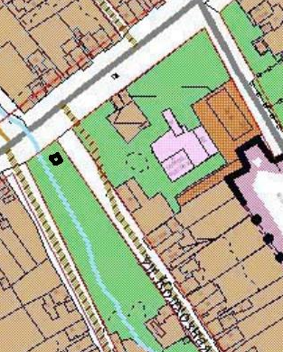
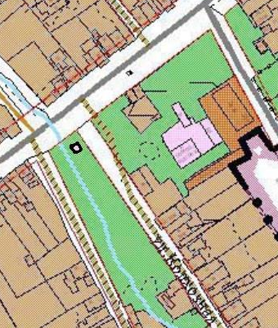

Условные обозначения
 | - земельный участок, в пределах которого изменяются границы территориальной зоны.  - общественно-деловая зона.  - зона рекреационного назначения.

Приложение 2
к решению Вятскополянской
городской Думы
от 27.04.2016 № 40
Об изменении вида и границ функциональных зон в отношении территорий в районе ул. Урицкого г. Вятские Поляны
Существующая ситуация Вносимые изменения
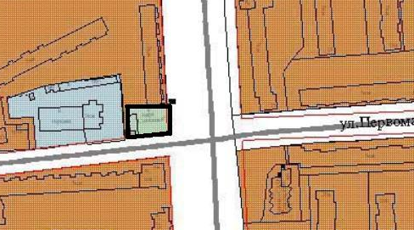
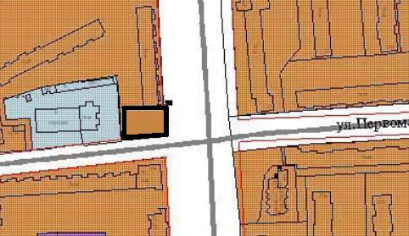

Условные обозначения
- земельный участок, в пределах которого изменяются границы территориальной зоны.
- жилая зона.
- общественно-деловая зона.

Приложение 3
к решению Вятскополянской
городской Думы
от 27.04.2016 № 40
Об изменении вида и границ функциональных зон в отношении территорий в районе ул. Школьная г. Вятские Поляны
Существующая ситуация Вносимые изменения
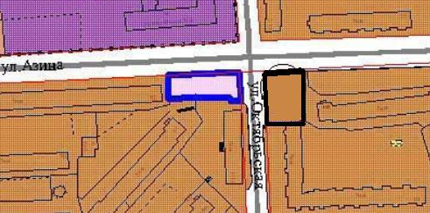
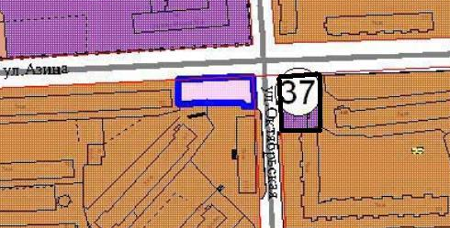

Условные обозначения
- земельный участок, в пределах которого изменяются границы территориальной зоны.
- жилая зона.

- общественно – деловая зона.

Приложение 4
к решению Вятскополянской
городской Думы
от 27.04.2016 . № 40
Об изменении вида и границ функциональных зон в отношении территорий в районе пер. 1-ый Советский г. Вятские Поляны
Существующая ситуация Вносимые изменения
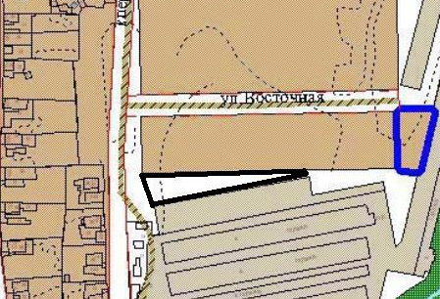
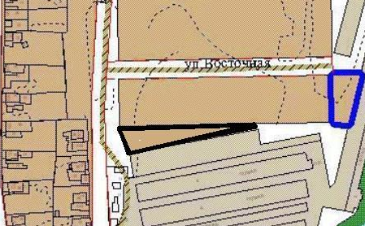

Условные обозначения
- земельный участок, в пределах которого изменяются границы территориальной зоны.
- жилая зона.

